**每日市场研报**

**2024年1月2日星期二**



**消息回顾**

* 【美国普查局预估，2024年1月1日世界人口总数将接近80.2亿，比2023年元旦增加超过7516万。】
* 【美国12月芝加哥PMI为46.9，预期51，前值55.8。】
* 【英国12月Nationwide房价指数同比降1.8%，预期降1.4%，前值降2%；环比持平，预期持平，前值升0.2%。】
* 【韩国12月CPI同比上涨3.2%，预期涨3.26%，前值涨3.3%；环比持平，预期涨0.2%，前值降0.6%修正为降0.5%。】
* 【韩国官员承诺，如果有必要，将扩大一项660亿美元的计划来稳定市场，以限制建筑商债务问题的影响，韩国央行警告称，明年房地产市场风险可能会增加。】
* 【Canalys发布最新预测数据显示，2024年，智能手机总出货量中，仅有不到5%为AI手机，但这也意味着AI手机的出货量仍将达到6000万部，而同年AI PC的出货量仅为5300万台。】
* **今日关注**
* 09:45 中国12月财新制造业PMI
* 16:50 法国12月制造业PMI终值
* 16:55 德国12月制造业PMI终值
* 17:00 欧元区12月制造业PMI终值
* 17:30 英国12月制造业PMI
* 22:45 美国12月Markit制造业PMI终值
* 23:00 美国11月营建支出月率

截至1月1日（周二），美国三大股指小幅收跌，道指跌0.05%报37689.54点，标普500指数跌0.28%报4769.83点，纳指跌0.56%报15011.35点。国际金属期货普遍收跌LME期铜跌0.72%报8562美元/吨，COMEX黄金期货跌0.56%报2071.8美元/盎司，COMEX白银期货跌1.42%报24.025美元/盎司。ICE3月原糖期货合约收盘跌5.4%，结算价20.58美分/磅。ICE3月期棉涨0.10%，结算价报81美分/磅。

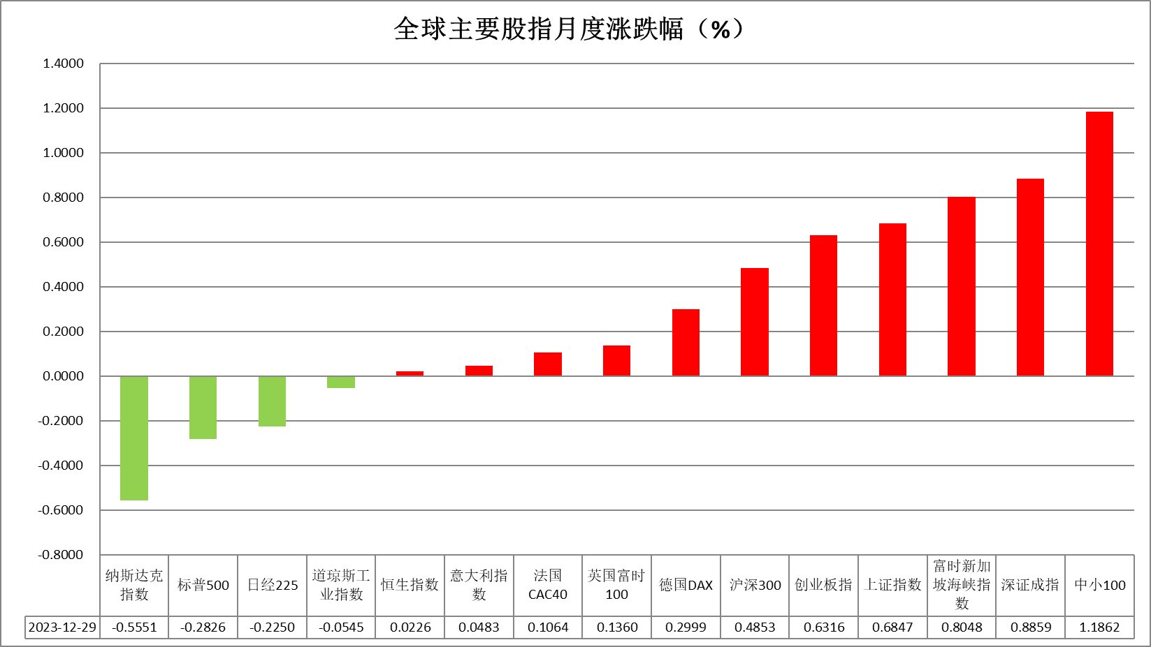

图表1全球股指收盘走势图

* **欧元/美元**

截至周二美元指数涨0.13%报101.38，全年累跌2.04%；非美货币表现分化，欧元兑美元跌0.22%报1.1037，英镑兑美元涨0.05%报1.2735，澳元兑美元跌0.22%报0.6814，美元兑日元跌0.27%报141.03。周末马士基集装箱船在通过红海海域时期再次遭受也门胡赛武装组织的袭击，马士基宣布暂停通过曼德海峡48小时，红海航运危机再次发酵或提升市场避险情绪。美国12月芝加哥PMI为46.9，预期51，前值55.8，整体经济活跃度指数意外下滑，整体或有利后继经济增速持续放缓。往后看，短期内地缘冲突升级或降低市场风险偏好，同时供应链受扰或将提高市场对未来通胀水平上升的担忧，整体有利作为避险资产的美元指数上涨。

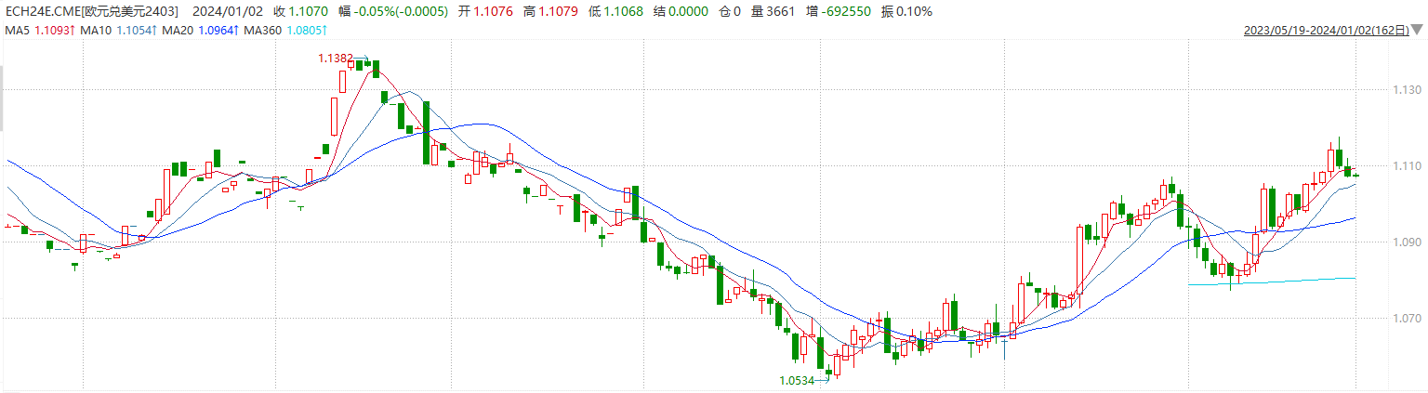

图表2欧元兑美元主力合约走势图

**全球商品**

* **S&P500**

元旦美股休市。截至12月30日，标普500指数收跌0.28%至4769.83点；迷你标普500主力合约收跌0.43%至4812.75点。策略上，指数短线突破高位，轻仓试多。详细支撑阻力位请见图表3。

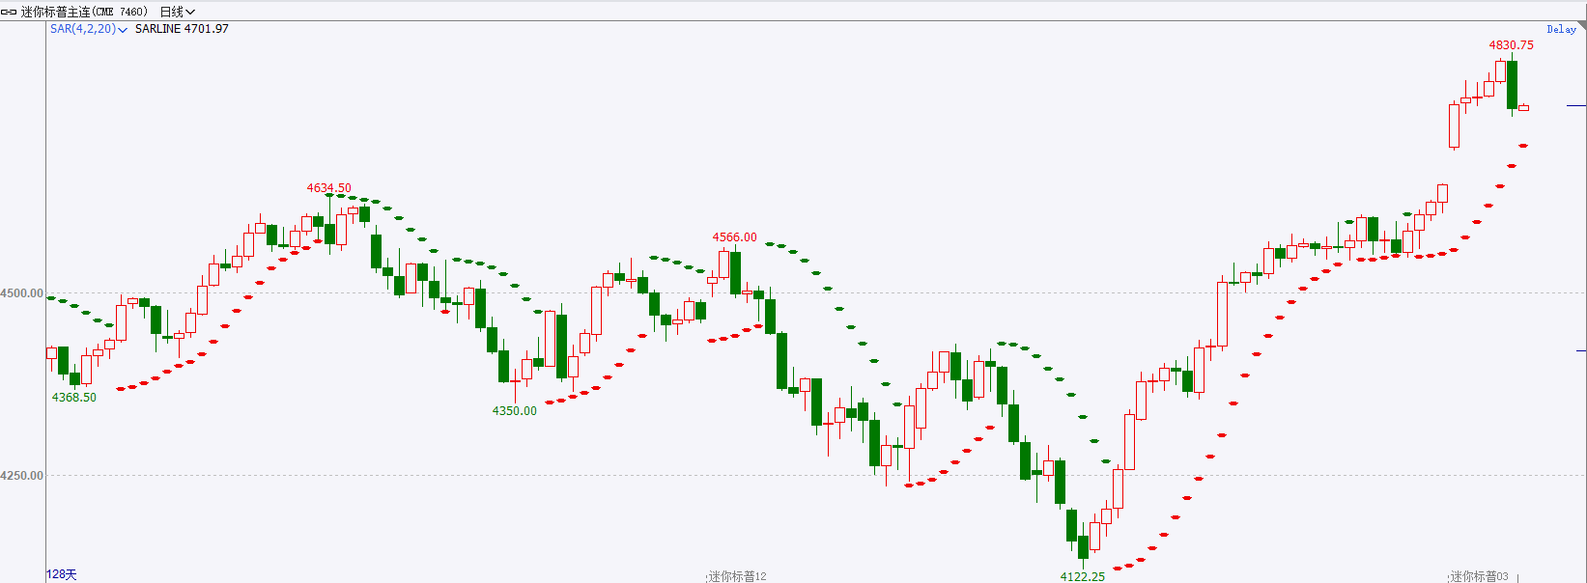

* **富时中国A50**

元旦股市休市。截至12月29日，富时中国A50指数收涨0.35%至11503.58点；新交所富时A50期指主力合约收跌0.22%至11495点。在政策积极发力的背景下，随着短期风险因素收敛，市场交易或将转向政策预期，政策预期或将成为打破市场震荡行情的重要催化因素。策略上，中长线逢低试多。详细支撑阻力位请见图表4。

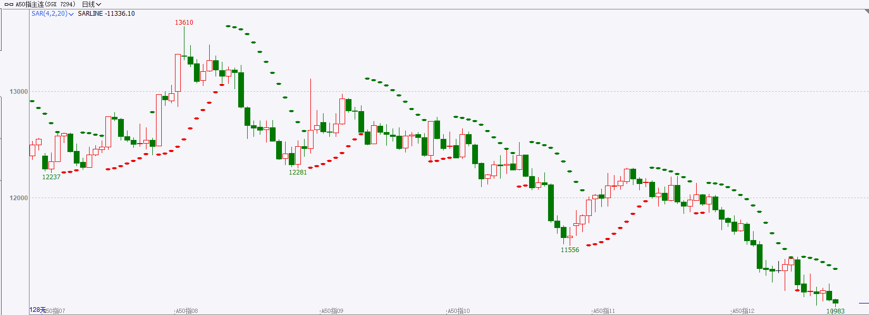

* **铜**

隔夜美元指数探底回升，交投于101.37。美元指数年线跌2.04%。美元年线出现2020年以来的首次下跌，创下2020年以来最差年度表现。

库存方面：截至12月29日，LME铜库存为167300吨，环比525吨。12月29日当周，上海期货交易所阴极铜库存为30905吨，周环比2187吨。

外盘持仓方面：根据CFTC公布的最新数据显示，截止至12月26日当周，非商业多头持仓73086手，空头为66009手，净多持仓为7077手，较上周净多增加1518手。

隔夜COMEX铜震荡走弱，其中2403合约报收3.892美元/磅，跌幅0.84%。国际方面，10年期美债收益率最终收报3.866%，略低于2022年3.875%的收盘水平；对美联储政策利率更敏感的两年期美债收益率收报4.25%，全年降近20个基点。国内方面，12月份中国制造业景气水平有所下降，但制造业生产保持稳定，生产指数连续7个月位于扩张区间。基本面上，据ICSG统计，截至2023年 10月，全球供需平衡当月状态为供给缺口，当月值为-5.3万吨。国内11月表观消费较10月小幅增长，库存方面仍保持低水位运行，整体需求表现偏暖。。操作上，建议COMEX铜2403合约轻仓逢低短多交易，注意交易节奏及风险控制。

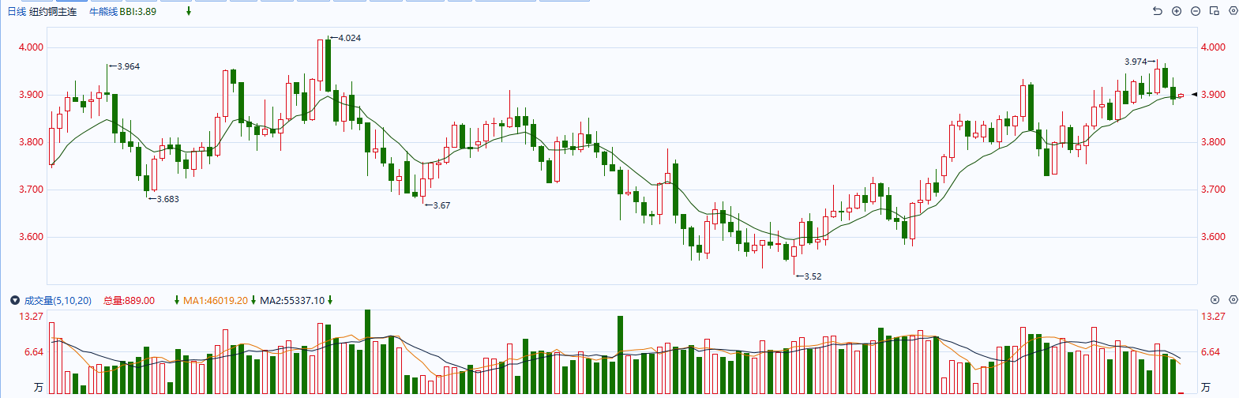

图表5COMEX铜日线走势图

* **黄金**

消息面：周末马士基集装箱船在通过红海海域时期再次遭受也门胡赛武装组织的袭击，马士基宣布暂停通过曼德海峡48小时，红海航运危机再次发酵或提升市场避险情绪。美国12月芝加哥PMI为46.9，预期51，前值55.8，整体经济活跃度指数意外下滑，整体或有利后继经济增速持续放缓。  
 外盘持仓方面：截至12月19日，SPDR Gold Trust黄金ETF持仓量为880.55吨，较上一交易日上涨3.46吨。

往后看，短期内地缘冲突升级或降低市场风险偏好，同时供应链受扰或将提高市场对未来通胀水平上升的担忧，整体有利作为避险资产的贵金属价格上涨。然而近期美债收益率及美元指数在利率预期计价过度的影响下皆有所回升，整体给予贵金属价格一定压力。操作上建议，日内轻仓做空，请投资者注意风险控制。

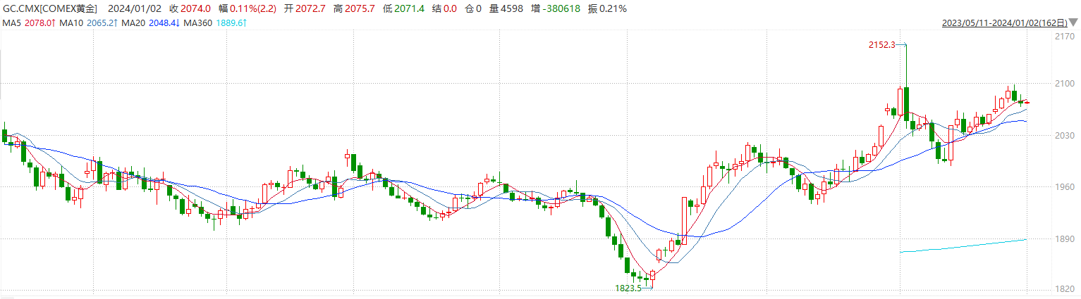

图表6COMEX黄金日线走势图

* **原油**

　　过去一年来，原油市场动荡不安。中东紧张局势，以及随着通胀减弱而引发的美联储降息预期，有助于原油价格从年中低点展开反弹。  
　　但是，尽管欧佩克联盟一再削减供应，但是该组织之外的产油国的产量不断增加，加上对需求增长放缓感到担忧，共同打压原油期货走低。  
　　咨询机构能源展望公司的联合创始人兼研究总监阿姆利他赛恩表示，今年许多交易员和投机者受到重创，因为原油交易很难做，波动很大。对于多头来说，需要看到持续的库存消耗。昨天美国能源部的数据显示，美国原油库存减少700多万桶，如果这种情况持续下去，市场信心将会恢复。  
　　本月，由于以色列拒绝国际社会停火呼吁，引发也门胡塞武装对驶往以色列的红海船只实施打击，以迫使以色列接受人道主义援助畅通无阻进入加沙。这导致红海紧张局势不断升级。目前世界上定期通过红海水道的集装箱船队中，有一半现在正在避开该航线，从而延长了航程，加大了运输成本。  
　　一项34名经济学家和分析师参与的调查预测，2024年布伦特原油均价将为82.56美元/桶，低于11月份预测均值84.43美元，因为担心全球经济增长疲弱将限制需求。与此同时，持续的地缘政治紧张局势可能为价格提供支撑。分析师还质疑欧佩克联盟能否兑现减产措施。欧佩克联盟目前每天减产约600万桶，约占全球供应量的6%。  
　　由于2024年上半年面临原油需求疲软，加上今年实施减产，以及安哥拉退出欧佩克，这使得欧佩克联盟在全球市场份额已经降至2020年疫情大流行以来的最低水平。  
　　周五能源服务公司贝克休斯表示，本周美国能源公司三周来首次增加原油和天然气钻机运营量，表明未来产量可能会上升。不过今年钻机运营量减少了157台。

纽约商品期货交易所（NYMEX）的西德克萨斯中质原油（WTI）2月合约较上一交易日下跌0.12美元或0.17%，报收71.65美元/桶，短期呈现宽幅震荡走势。支撑位：70；压力位：74.6。

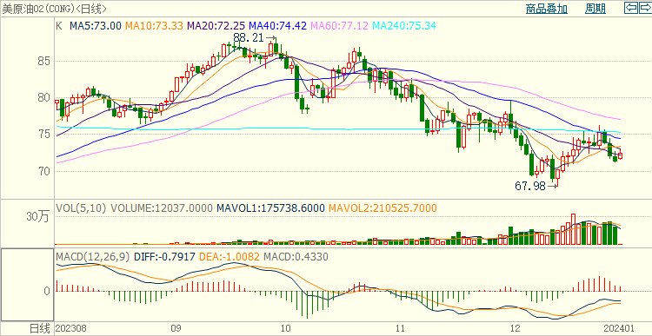

* **ICE原糖**

洲际期货交易所（ICE）原糖期货周五下跌，由于基金平仓造成一定压力。交投最活跃的ICE 3月原糖期货合约收盘收跌1.18美分或5.40%，结算价每磅20.58美分。操作上，建议3月 ICE 原糖短期观望为主。

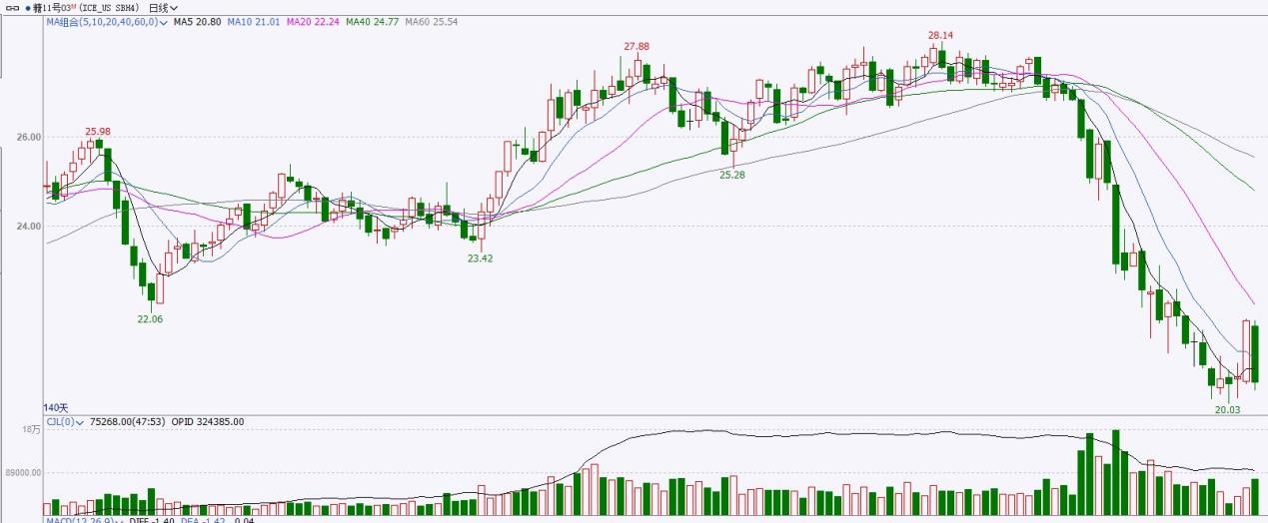

图表8ICE原糖期货主力合约日走势图及支撑位、阻力位

* **ICE棉花**

洲际交易所(ICE)棉花期货周五持稳，由于美农报告显示，美棉出口销售比前一周显著上升。利多棉价。交投最活跃的ICE 3月期棉收高0.05美分或0.10%，结算价报81.0美分/磅。操作上，建议3月 ICE 期棉短期暂且观望。

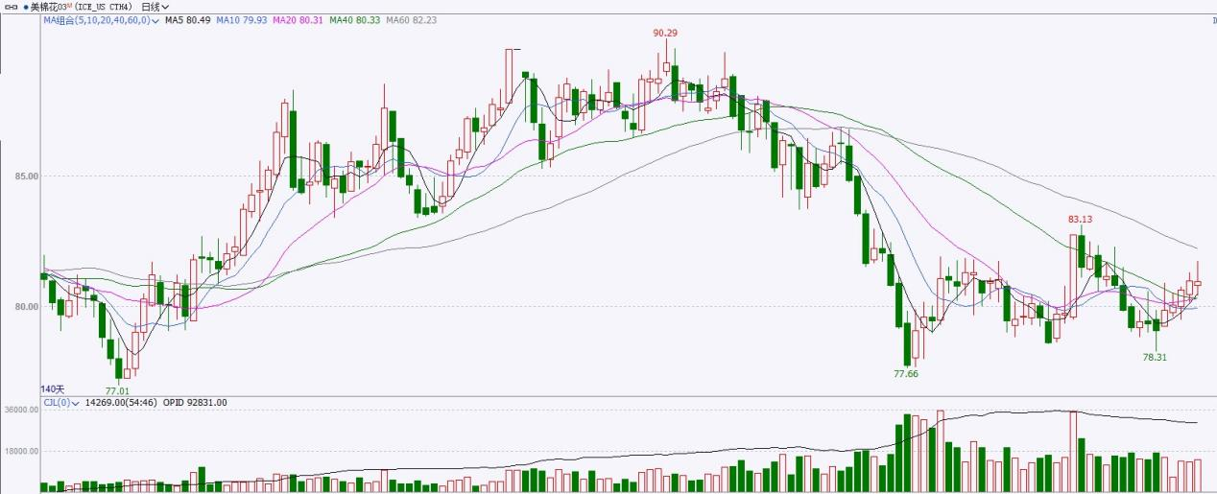

图表9ICE棉花期货主力合约日走势图及支撑位、阻力位

**免责声明**

此报告由瑞达国际所编制。本报告采用之资料及意见均相信可靠及准确，但本公司并不对各分析或有关资料之可靠性及准确性作出全面性保证。本报告只供客户或读者作参考之用，客户或读者不应完全依靠本报告内容作为投资准则。

本报告之资料及意见如有任何更改，恕不另行通知。本报告并非及并无意图构成任何作价或招揽进行买卖本报告提及的商品。本公司不会对任何因依靠本报告作出任何买卖而引致之任何损失承担任何责任。



24小时客服电话：00852-25342000/86-13603059885

24小时传真电话：00852-25632368

客服邮箱：[cs@ruida-int.com](mailto:cs@ruida-int.com)

客服QQ：203195058/2938472186

网址：[www.ruida-int.com](http://www.ruida-int.com)

地址: 香港湾仔菲林明道8号大同大厦17楼05-06室